新藥介紹啟用日：99.12.09
中文名稱 | 安壓得寧錠 | 成份含量 |  | Amlodipine 5mg
英文名稱 | AMNDILINE |  |  | Amlodipine 5mg
健保代碼 | A042857100 | 劑型 |  | 錠劑
顏色/形狀 | 白色/長形 | 撥痕/印字 |  | CCP、C62/5
適應症 | 高血壓、心絞痛。
院內碼 | ONOR1 | 注意事項 |  | 請遵醫師指示使用
副作用 | 頭痛、水腫、暈眩、潮紅、心悸等。
外觀描述  外觀圖片 | 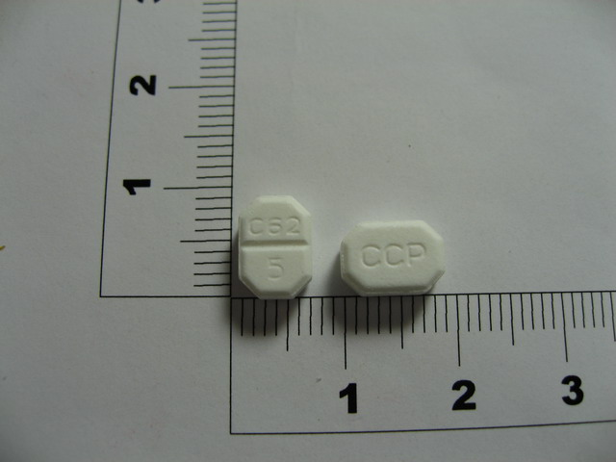
原始(異動)藥品停用日：99.12.09
中文名稱 | 脈優錠 |  | 成份含量 | Amlodipine 5mg
英文名稱 | NORVASC |  | 成份含量 | Amlodipine 5mg
健保代碼 | B021571100 |  | 劑型 | 錠劑
院內碼 | ONOR
適應症 | 高血壓、心絞痛。
外觀描述  外觀圖片 | 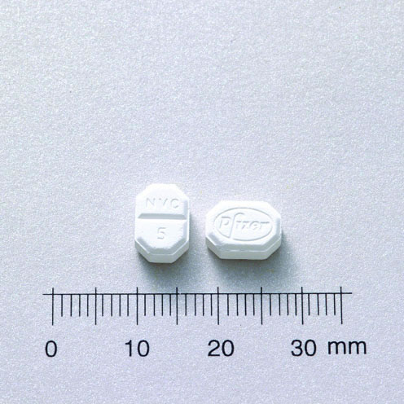
異動原因 | 廠牌異動。原NORVASC，院內碼ONOR，為單方成份，停用。  更換成新藥AMNDILINE，院內碼ONOR1，單方成份。

